

BỘ GIÁO DỤC VÀ ĐÀO TẠO

**TRƯỜNG ĐẠI HỌC CẦN THƠ**

**KHOA CÔNG NGHỆ THÔNG TIN VÀ TRUYỀN THÔNG**

**BÀI TẬP NHÓM**

**PHÁT TRIỂN ỨNG DỤNG TRÊN WINDOWS**

# Đề Tài

PHẦN MỀM QUẢN LÝ QUÁN CAFE

*Sinh viên thực hiện: Giáo viên hướng dẫn:*

**Hồ Hoàng Hôn B1706812 TS. Nguyễn Công Danh**

**Danh Quốc Đạt B1706798**

Cần Thơ, 12/2020

**ĐÁNH GIÁ CỦA GIÁO VIÊN HƯỚNG DẪN**

**Cần thơ, ngày … tháng … năm 2020**

***Giáo viên hướng dẫn***

**TS. NGUYỄN CÔNG DANH**

**MỤC LỤC**

**I.** **TỔNG QUAN** 1

1. Mục tiêu đạt được 1

2. Phân công nhiệm vụ 1

3. Kế hoạch thực hiện 1

**II.** **YÊU CẦU PHẦN MỀM** 1

1. Yêu cầu về phần cứng 1

2. Yêu cầu phần mềm 2

3. Yêu cầu chức năng 2

4. Yêu cầu phi chức năng 2

**III.** **CÁC SƠ ĐỒ CỦA PHẦN MỀM** 3

1. Sơ đồ usecase 3

2. Sơ đồ lớp 4

**IV.** **QUY TRÌNH NGHIỆP VỤ CHỨC NĂNG** 4

1. Giao diện chức năng thêm món vào bàn 4

2. Sơ đồ trạng thái 5

3. Sơ đồ tuần tự 6

**V.** **HƯỚNG DẪN SỬ DỤNG** 7

1. Bắt đầu 7

2. Chức năng Admin 10

*2.1 Quản lý* 10

*2.2 Thông tin cá nhân* 14

*2.3 Đăng xuất* 15

3. Các phím tắt 15

**VI.** **ĐÁNH GIÁ VÀ HƯỚNG PHÁT TRIỂN** 15

**TÀI LIỆU THAM KHẢO** 16

# 

# TỔNG QUAN

Hiện nay, với sự phát triển mạnh mẽ của công nghệ thông tin thì việc ứng dụng tin học và công nghệ vào nhiều lĩnh vực khác nhau đang rất phổ biến từ giáo dục đến thương mại, quản lý,.... Đặc biệt là trong kinh doanh thương mại như: kinh doanh chứng khoáng, bất động sản, kinh doanh shop quần áo, quán cafe,… Bên cạnh đó thì việc quản lý kinh doanh như thế nào? Quản lý bằng cách gì? Quản lý về cái gì? Là những câu hỏi lớn cần được giải quyết.

Đó là một trong những lý do để các phần mền quản lý ra đời nhằm đáp ứng cho việc kinh doanh của cá nhân hoặc tổ chức nào đó được thuận tiện và tiết kiệm thời gian cho việc quản lý. Vì vậy nhóm em quyết định xây dựng một phần mềm với quy mô nhỏ để quản lý quán cafe, phần mềm hỗ trợ trong việc quản lý các nghiệp vụ như tính tiền, in hóa đơn, quản lý nhân viên, thống kê,… giúp cho người sử dụng tiết kiệm được thời gian, dể dàng sử dụng và quản lý.

# Mục tiêu đạt được

Xây dựng một phần mềm Quản lý quán cafe phù hợp, dễ hiểu, dể sử dụng và có đầy đủ các chức năng phù hợp với nhu cầu thực tiễn.

# Phân công nhiệm vụ

* + - **Phân tích và thiết kế:** Hồ Hoàng Hôn và Danh Quốc Đạt
    - **Lập trình:** Hồ Hoàng Hôn
    - **Kiểm Thử:** Hồ Hoàng Hôn và Danh Quốc Đạt
    - **Viết báo cáo:** Danh Quốc Đạt

# Kế hoạch thực hiện

Thời gian thực hiện Bài tập nhóm là 10 tuần:

* + - Tuần 5: Viết mô tả chi tiết bài toán.
    - Tuần 6: Xem bài hướng dẫn lập trình quản lý quán cafe của HowKteam.
    - Tuần 7: Xây dựng lưu đồ thuật toán chi tiết ứng dụng vào phần mềm.
    - Tuần 8: Xây dựng các chức năng phần mềm.
    - Tuần 9: Thiết kế giao diện.
    - Tuần 10: Thiết kế chức năng.
    - Tuần 11: Thiết kế chức năng.
    - Tuần 12: Hoàn thiện phần mềm.
    - Tuần 13: Kiểm thử sản phẩm.
    - Tuần 14: Viết báo cáo.

# YÊU CẦU PHẦN MỀM

# Yêu cầu về phần cứng

* + - Bộ vi xử lý: 1.6 GHz trở lên.
    - RAM: 1 GB RAM trở lên.
    - Ổ cứng: Trống ít nhất 500MB.

# Yêu cầu phần mềm

Hệ điều hành: Sử dụng Windows 7 trở lên.

# Yêu cầu chức năng

* + Đăng nhập: Người sử dụng nhập tài khoản và mật khẩu được cung cấp. Khi nhập chính xác thông tin tài khoản và mật khẩu, nếu là tài khoản admin thì có toàn quyền sử dụng hệ thống, nếu là tài khoản nhân viên chỉ được thao tác lập hóa đơn, sửa thông tin cá nhân của nhân viên. Khi nhập sai tài khoản hoặc mật khẩu hệ thống sẽ đưa ra thông báo và yêu cầu nhập lại đến khi đúng.
  + Thêm đồ uống vào bàn: Nhân viên hoặc admin đều có quyền trên chức năng này, khi khách hàng gọi đồ uống thì tiến hành thêm đồ uống vào đúng bàn của khách hàng.
  + Chuyển bàn: Chức năng này cho phép nhân viên hoặc admin chuyển bàn sang bàn mới (bàn trống) theo yêu cầu của khách hàng.
  + Tạo và lưu hóa đơn: Nhân viên hoặc admin đều có quyền trên chức năng này, sau khi có yêu cầu thanh toán từ khách hàng thì tiến hành thanh toán và dữ liệu được lưu lại vào cơ sở dữ liệu.
  + Xem thông tin chi tiết: Chức năng cho phép nhân viên hoặc admin vào xem thông tin của mình.
  + Thống kê doanh thu: Chức năng này cho phép admin có quyền thống kê doanh thu theo khoảng thời gian.
  + Quản lý thông tin nhân viên: Khi đăng nhập bằng tài khoản admin, người dùng có thể xem toàn bộ danh sách nhân viên, thêm nhân viên mới, xem, sửa và xóa thông tin chi tiết của nhân viên, tìm kiếm nhân viên theo tên của nhân viên.
  + Quản lý bàn: Khi đăng nhập bằng tài khoản admin, cho phép người dùng thêm, sửa, xóa, xem thông tin chi tiết bàn và tìm kiếm bàn theo tên của bàn.
  + Quản lý đồ uống: Khi đăng nhập bằng tài khoản admin, cho phép admin thêm, sửa, xóa, xem thông tin của đồ uống và tìm kiếm đồ uống theo tên.
  + Đăng xuất: đăng xuất tài khoản đang hoạt động ra khỏi hệ thống và trở về trang đăng nhập.

# Yêu cầu phi chức năng

* Giao diện thân thiện, trực quan và dễ sử dụng cho người dùng lần đầu tiếp cận với phần mềm.
* Tránh gặp các lỗi khi có nhiều người sử dụng phần mềm.

# CÁC SƠ ĐỒ CỦA PHẦN MỀM

# Sơ đồ usecase

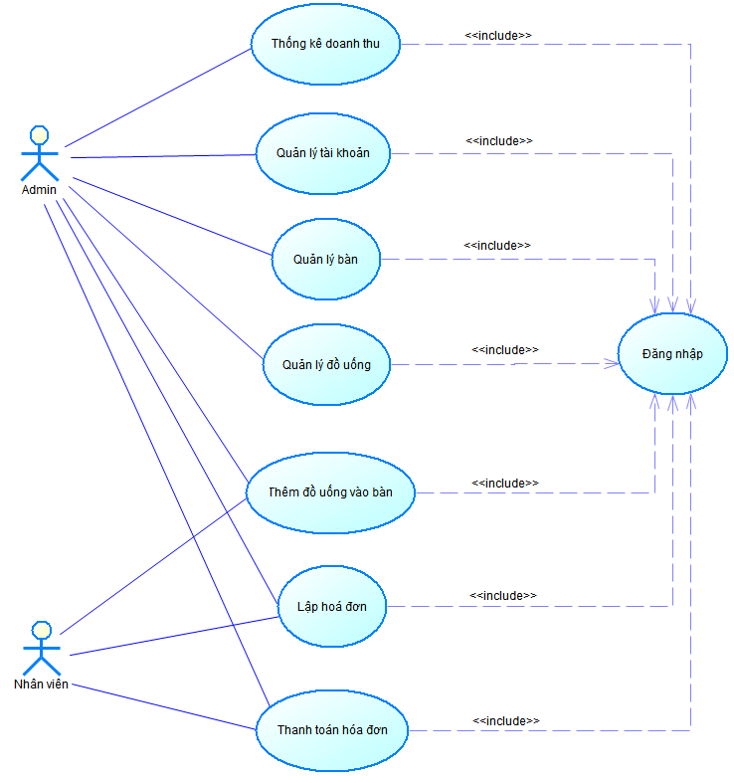

*Sơ đồ use case phần mềm quản lý quán cafe*

# Sơ đồ lớp

Gồm các bảng: account, hoadon, chitiethoadon, ban, food với quan hệ như hình sau:

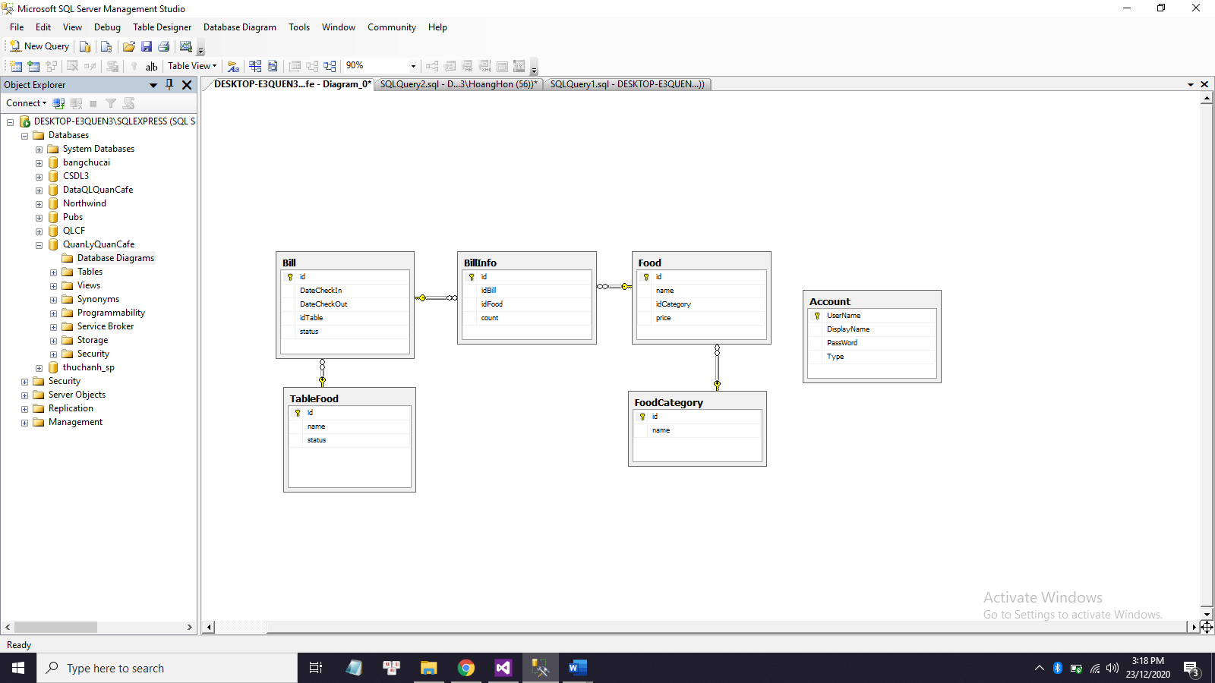

*Sơ đồ phân lớp phần mềm quản lý quán cafe*

# QUY TRÌNH NGHIỆP VỤ CHỨC NĂNG

# Giao diện chức năng thêm món vào bàn

Nhân viên phải chọn bàn cần thêm món trước sau đó chọn tên đồ uống, số lượng và sau đó chọn vào nút “Thêm” để thêm một món mới vào bàn khách hàng ngồi.

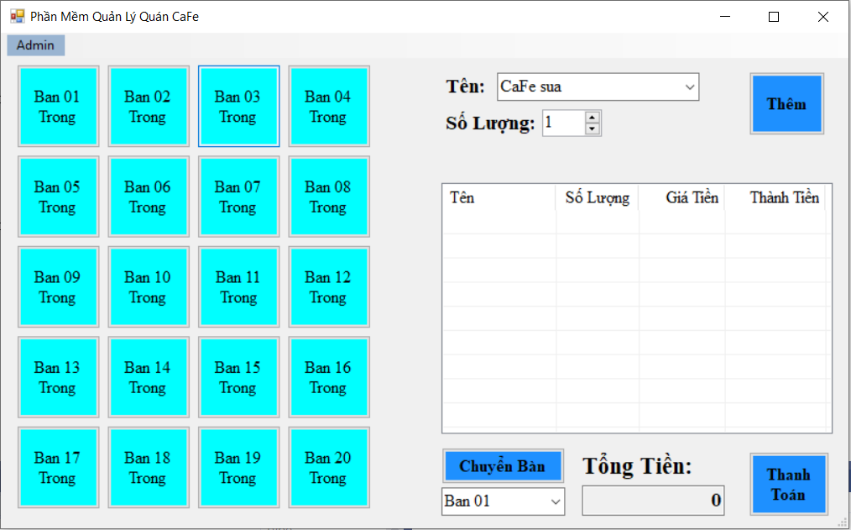

*Giao diện chức năng thêm đồ uốngvào bàn*

Sau khi chọn nút “Thêm” thông tin đồ uống sẽ được lưu lại vào cơ sở dữ liệu và hiển thị trên bảng chi tiết hóa đơn:

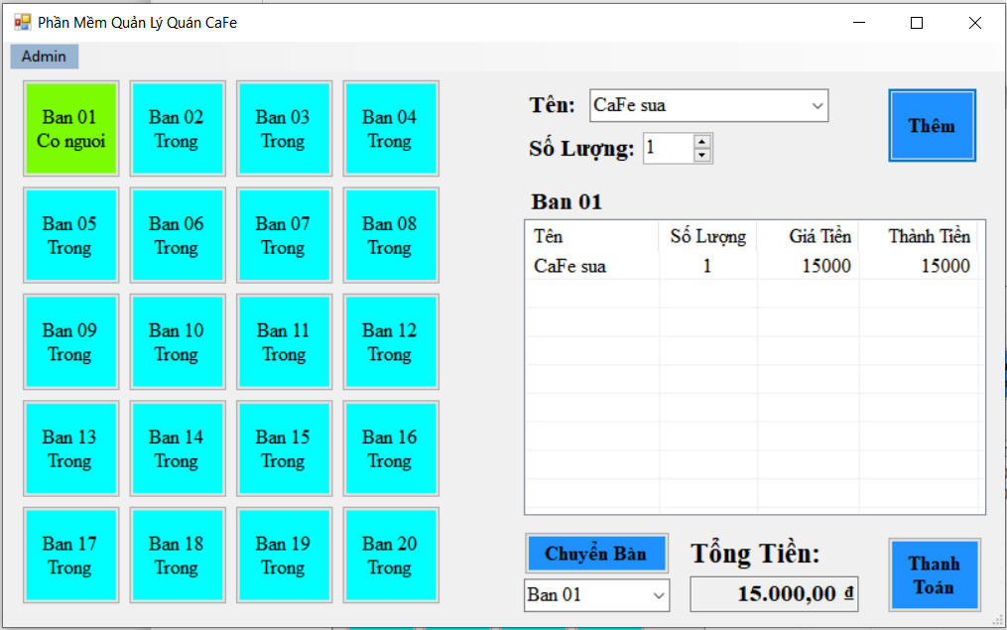*Giao diện thêm đồ uống thành công*

# Sơ đồ trạng thái

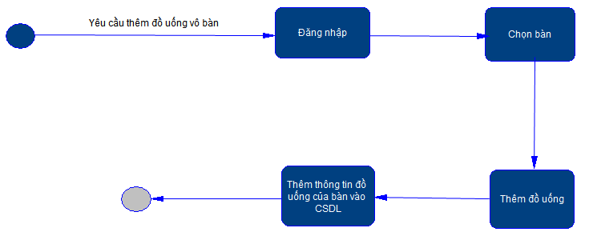

*Sơ đồ trạng thái chức năng thêm món vào bàn*

# Sơ đồ tuần tự

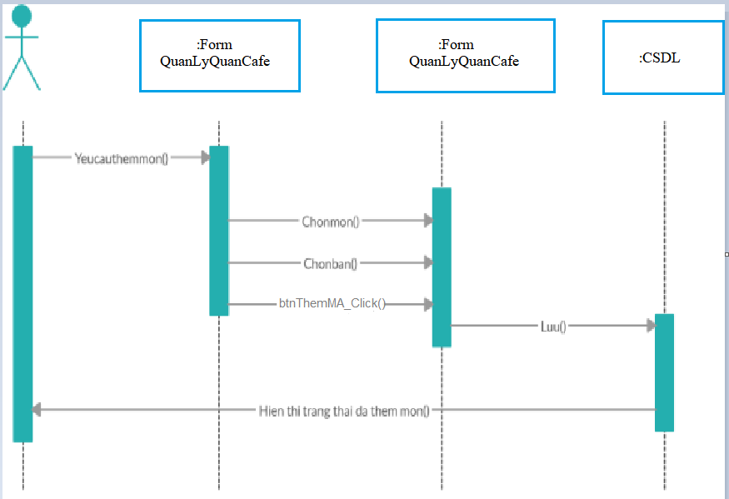

*Sơ đồ tuần tự chức năng thêm món vào bàn ăn*

# HƯỚNG DẪN SỬ DỤNG

# Bắt đầu

Để sử dụng hệ thống, người dùng cần đăng nhập bằng cách nhập cả tên đăng nhập và mật khẩu. Sau đó click vào nút “Đăng nhập” trên màn hình. Nếu nhập sai, hệ thống sẽ hiện thông báo “Sai tên tài khoản hoặc mật khẩu” và người dùng phải nhập lại tên và mật khẩu.

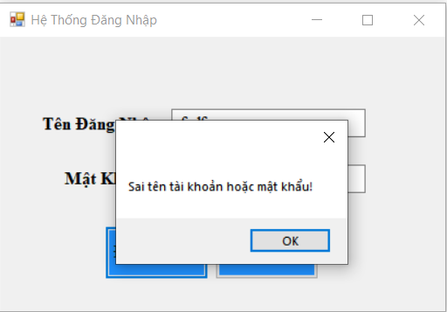

*Thông báo khi người dùng nhập sai tài khoản hoặc mật khẩu*

Ngược lại, form hệ thống sẽ hiện lên như hình bên dưới gồm:

* + - Phần Menu chứa tab Admin, Thông tin cá nhân, Chức năng phím tắt.
    - Phần Bàn ăn chứa các bàn ăn, trạng thái bàn ăn (trống hoặc có người).
    - Phần chọn đồ uống chứa: tên đồ uống, số lượng, thêm đồ uống, khu vực xem các đồ uống đã thêm thuộc một bàn. Sau khi chọn tên đồ uống, số lượng thì chọn “Thêm” để thêm vào bàn.
    - Phần chức năng gồm chuyển bàn và thanh toán.



*Giao diện chính sau khi đăng nhập*

Đối với chức năng chuyển bàn: Đầu tiên chọn bàn có khách yêu cầu chuyển, tiếp theo chọn bàn cần chuyển đến và chọn “Chuyển Bàn”. Chức năng sẽ cho phép chuyển từ bàn đang có người qua bàn trống.

Ví dụ: Muốn chuyển từ bàn 1 (có người) qua bàn 3 (trống).

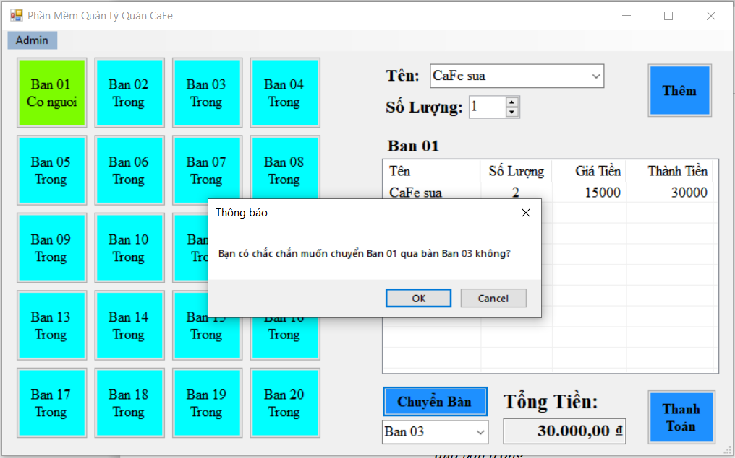

Thông báo khi chọn chức năng chuyển bàn từ bàn có người qua bàn trống

Ví dụ: Muốn chuyển từ bàn 1 (có người) qua bàn 3 (có người).

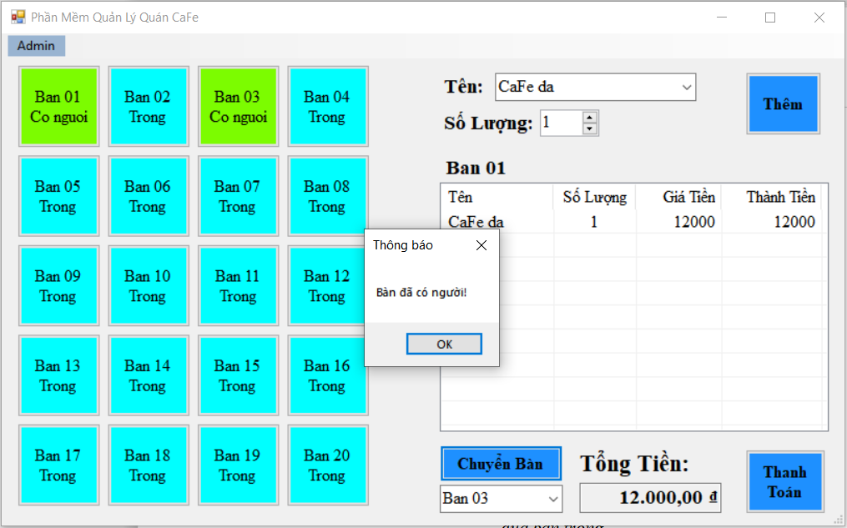

Thông báo khi chọn chức năng chuyển bàn từ bàn có người

qua bàn có người khác

Đối với chức năng thanh toán: sau khi chọn “Thanh Toán” cho bàn có người thì sẽ đưa ra thông báo “Bạn có chắc chắn muốn thanh toán hóa đơn cho bàn…” sau đó hiện ra thông tin Giảm giá, tổng tiền cần thanh toán và tiến hành tạo hóa đơn, lưu dữ liệu của hóa đơn vào cơ sở dữ liệu, đồng thời trả về trạng thái ban đầu của bàn là “Trống”.

# Chức năng Admin

Sau khi đăng nhập, nếu người dùng có quyền là Admin để quản lý các mục như sau: Thông tin doanh thu, Danh mục đồ uống, Đồ uống, Bàn, Tài khoản và Báo cáo.

Còn với người dùng có quyền là Nhân viên thì sẽ thao tác trên hai mục chức năng: Thông tin cá nhân và Đăng xuất.

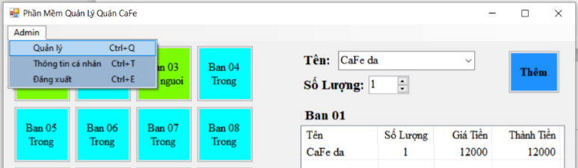

*Tab Admin*

# 2.1 Quản lý

Sau khi đăng nhập, nếu người dùng có quyền Admin thì có thể vào tab Admin và chọn “Quản lý” để quản lý các mục như sau: Doanh Thu, Nhân Viên, Bàn, Đồ Uống.

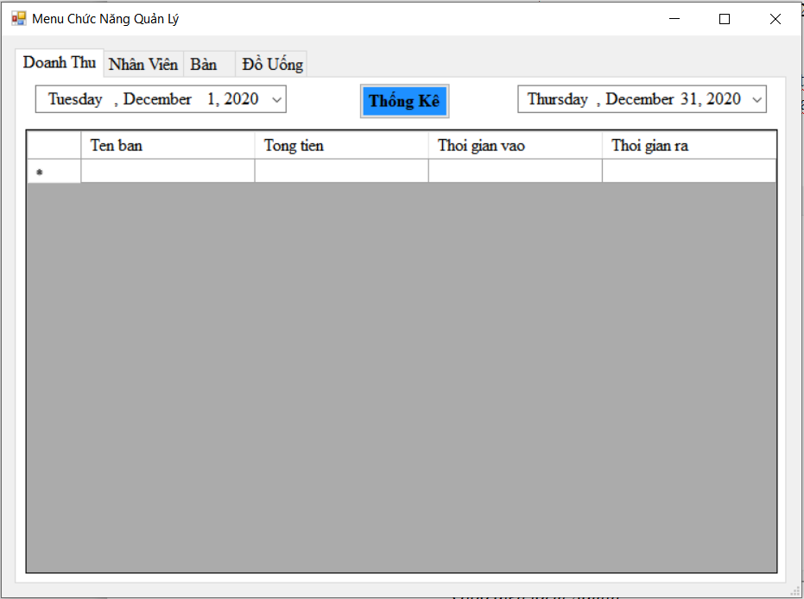

*Giao diện form Admin*

Chức năng quản lý doanh thu: Admin có thể xem doanh thu theo từng tháng, hoặc theo khoảng thời gian được chọn. Đầu tiên chọn khoảng thời gian muốn xem doanh thu sau đó chọn “Thống Kê”, dữ liệu sẽ hiển thị ở khu vực xem.

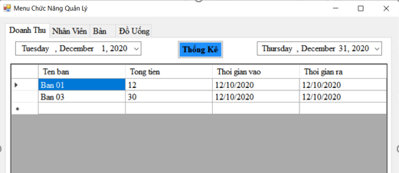

*Giao diện chức năng quản lý doanh thu*

Chức năng quản lý nhân viên: Admin có thể thêm nhân viên mới, xem, sửa, xóa thông tin nhân viên, tìm kiếm nhân viên theo tên.

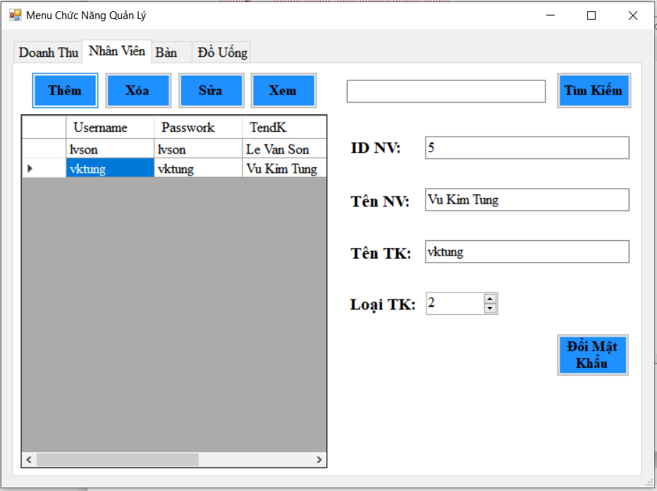

*Giao diện chức năng quản lý nhân viên*

*Ví dụ: Thêm nhân viên với IDNV là “6”, Tên NV là “User1”, Tên TK là “user1”, Loại TK là “2” (đối với loại tài khoản có 2 kiểu: “1” là quyền Admin; “2” là quyền nhân viên). Sau khi chọn thêm nếu tài khoản này đã có thì hệ thống sẽ thông báo “Đã có sự tồn tại”, ngược lại thông tin của nhân viên mới thêm sẽ được lưu vào hệ thống và hiển thị ở khu vực xem.

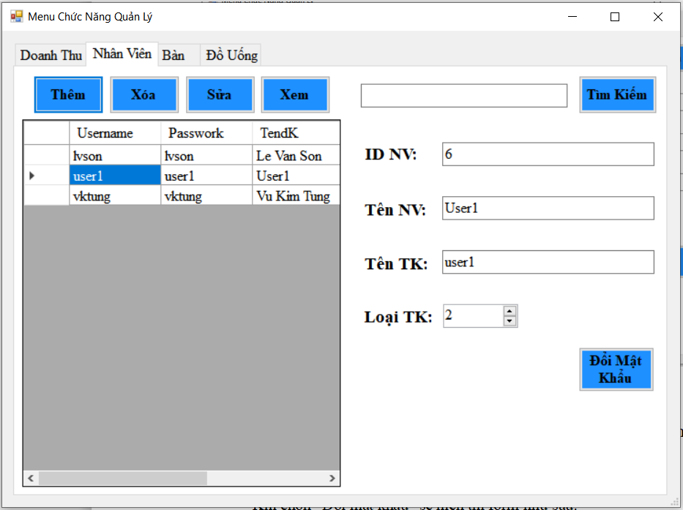

*Giao diện sau khi thêm nhân viên User1 thành công*

+ Đối với chức năng xóa thì chọn một nhân viên bắt kỳ, sau đó chọn nút “Xóa” thì ngay lập tức nhân viên đó bị biến mất.

+ Đối với chức năng sửa thì người Admin có thể sửa bất kỳ thông tin của nhân viên, ngoại trừ IDNV là không được sửa.

+ Đối với chức năng xem, khi ta nhấn vào nút “Xem” thì sẽ hiển thị danh sách nhân viên.

+ Đối với chức năng tìm kiếm, chức năng này tìm kiếm theo tên nhân viên gần đúng, khi Admin nhập một ký tự hay một tên đầy đủ và nhấn nút “Tìm kiếm” thì liệt kê và hiển thị ra các nhân viên có tên gần đúng với từ khóa nhập vào.

+ Khi chọn “Đổi mật khẩu” sẽ chuyển đến form Thông Tin Chi Tiết để bạn đổi mật khẩu:

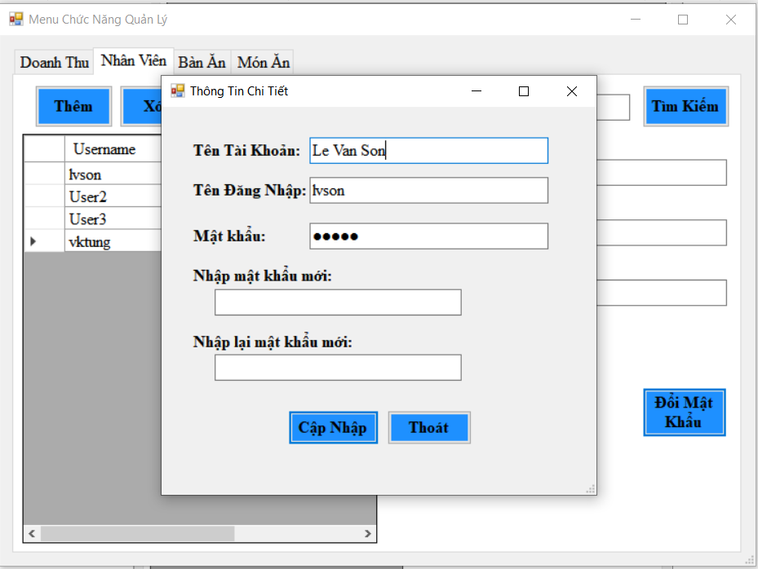

*Giao diện chức năng đổi mật khẩu*

Đối với chức năng quản lý bàn và quản lý đồ uống đều tương tự như chức năng quản lý Nhân Viên như thêm, sửa, xóa, xem và tìm kiếm chỉ khác thông tin hiển thị.

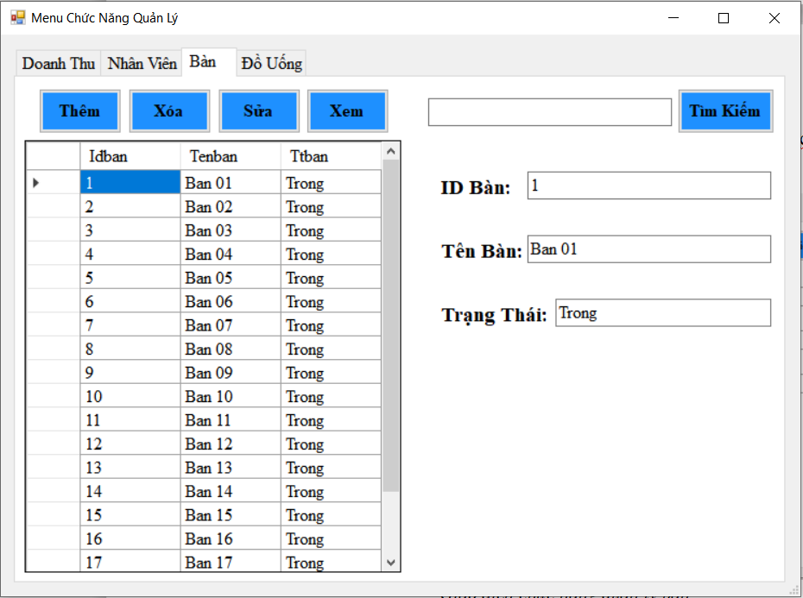

*Giao diện chức năng quản lý bàn*

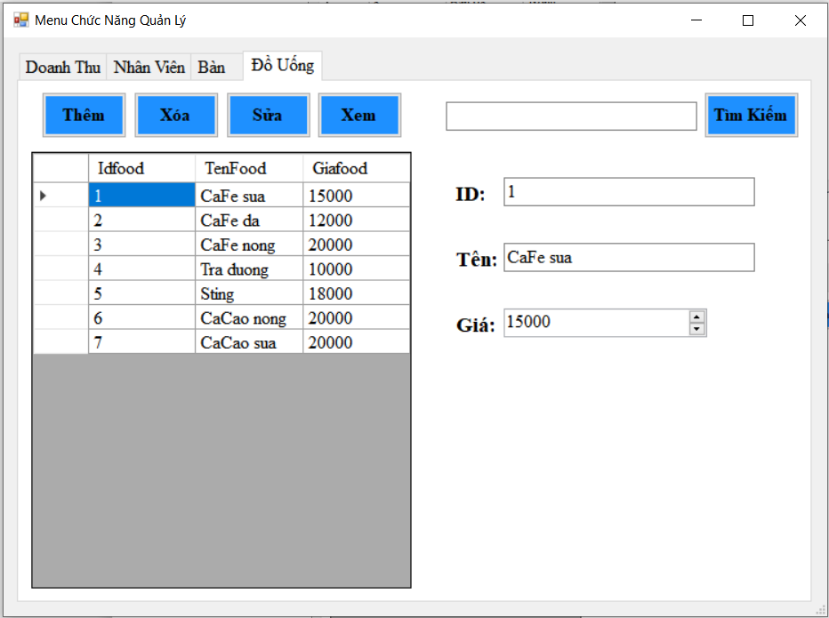

*Giao diện chức năng quản lý đồ uống*

# 2.2 Thông tin cá nhân

Sau khi đăng nhập, người dùng có thể vào tab Thông tin cá nhân để đổi mật khẩu hoặc tên hiển thị.

Cửa sổ Thông tin cá nhân hiển thị khi nhấn vào Thông tin cá nhân, tại đây người dùng có thể chỉnh sửa tên hiển thị hoặc thay đổi mật khẩu.

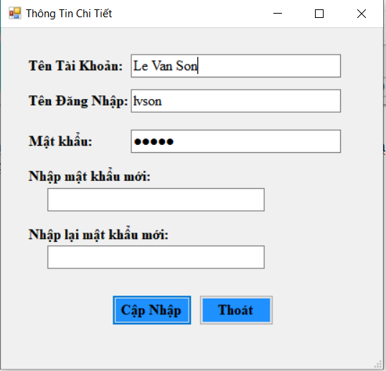

*Cửa sổ thông tin cá nhâ**n*

# 2.3 Đăng xuất

Sau khi chọn “Đăng xuất” sẽ thoát khỏi hệ thống và chuyển về form “Đăng Nhập”.

# Các phím tắt

Người dùng có thể thực hiện các phím tắt như hình để thực hiện nhanh các chức năng: với

+ “Ctrl + Q” để vào mục Quản lý.

+ “Ctrl+T” để vào mục Thông tin cá nhân.

+ “Ctrl + E” để Đăng xuất.



*Các phím tắt được cài đặt*

# ĐÁNH GIÁ VÀ HƯỚNG PHÁT TRIỂN

* Đánh giá:

- Hoàn thiện đầy đủ chức năng cơ bản của một phần mềm: thêm, sửa, xóa, xem và cập nhật thông tin, lập hóa đơn.

- Giao diện chương trình thân thiện, dễ sử dụng, trực quan và linh hoạt.

* Hướng phát triển:

- Thiết kế chương trình chuyên nghiệp hơn, tối ưu hóa hơn và chỉnh sửa giao diện sinh động và thân thiện với người dùng hơn.

- Tìm hiểu các biện pháp về bảo mật cho ứng dụng quản lý, từ đó áp dụng cho chương trình.

- Bổ sung thêm các chức năng khác như: tạo cáo report cho hóa đơn, doanh thu; chấm công cho nhân viên; tính lương cho nhân viên, thanh toán cho khách hàng bằng cách quẹt thẻ.

# TÀI LIỆU THAM KHẢO

1. **Nguyễn Công Danh**, Slide bài giảng học phần phát triển ứng dụng trên Windows.
2. Series Lập trình phần mềm quản lý quán cafe C# Winform

# 